夏玉米密植高产全程机械化生产技术
一、技术概述
（一）技术基本情况
2024年中央一号文件明确提出“扎实推进新一轮千亿斤粮食产能提升行动。稳定粮食播种面积，把粮食增产的重心放到大面积提高单产上，确保粮食产量保持在1.3万亿斤以上。实施粮食单产提升工程，集成推广良田良种良机良法”。河南省委2024年一号文件提出“实施粮食大面积单产提升行动。以提高粮食单产为主攻方向，推动良田良种良法良机良制融合发展，推进粮食大面积均衡增产。以高标准农田建成区和示范区为重点，提升耕地地力水平，打造一批“吨粮田”高产核心区。加快推广高产稳产小麦、耐密抗倒玉米、高产耐密大豆等新品种”。河南省人民政府办公厅关于印发河南省主要粮油作物大面积单产提升行动方案的通知（豫政办〔2024〕13号）要求：“以稳定粮油播种面积为前提，以提高粮油作物单产为方向，聚焦重点作物、重点区域、重点环节、重点主体，坚持良田、良种、良法、良机、良制融合共促，加大政策支持力度，强化示范引领带动，狠抓防灾抗灾减灾，探索形成粮油作物大面积均衡增产的河南模式”。
河南省夏玉米区气象条件不稳定、品种繁多杂乱、播种质量不高、水与土地资源分布不均衡、水肥利用率低、生产成本高等问题是制约玉米产业发展的主要问题。夏玉米密植高产全程机械化生产技术是一项提高玉米单产和效益的新型综合农业集成技术，涵盖农机化中耕、种、管、收、干燥等环节，农艺上品种、栽培模式、水肥定量调控、化控、病虫草害防治等方面，农业气象工程、农业水利工程全程参与的技术集成。该技术在河南省夏玉米区应遵循当地气象、水利、土地经营规模等条件，选择玉米密植易粒收的品种，利用无人驾驶辅助系统进行机械化合理密植精量播种，科学规划水肥一体化布局，分阶段精准调控水肥施用量，利用无人机有效化控和防治病虫草害，适时机械化籽粒收获、机械化干燥与季后耕层处理等，通过产前降损、产中增益、产后减损，来提高玉米生产过程中的单产水平,是行之有效的增粮与资源高效协同的技术模式。
（二）技术示范推广情况
自2019年以来，河南省农业技术推广总站联合中国农科院作物科学研究所、国家智能农机装备创新中心、河南省农业科学院粮食作物研究所、河南省土壤肥料站、漯河市农业机械技术中心等单位，在漯河、郑州、许昌、焦作、安阳、鹤壁、商丘等地建立试验示范点，开展夏玉米密植高产全程机械化生产技术研究与试验示范，建立了“千亩试验示范基地”，形成了夏玉米密植高产高质全程机械化绿色智能生产技术“漯河模式”，2024年技术推广面积达到500万亩，进一步验证了夏玉米密植高产全程机械化生产技术是黄淮海夏玉米提高单产、提高玉米品质、增加效益的有效手段，具有大面积推广应用价值。
（三）提质增效情况
2022年，漯河市示范田平均亩产846.06公斤，其中临颍田园综合体大田示范方实测平均亩产达924.61公斤、舞阳县莲花镇16万亩方试验基地试验方实测亩产最高达930.88公斤，创黄淮海南部玉米高产记录；商丘市虞城示范点平均亩产895.39公斤，鹤壁市淇滨区示范点平均亩产904.09公斤，安阳市安阳县示范点平均亩产896.36公斤。2023年，漯河市舞阳县莲花镇100亩试验方实测平均亩产950.2公斤，最高达1084.63公斤，舞阳县姜店乡300亩示范方平均产量为1092.81公斤/亩；许昌市长葛市100亩试验方平均亩产987.2公斤；鹤壁市浚县100亩试验方平均亩产851.9公斤；郑州市登封市示范点平均亩产 849.9公斤。2024年各试验示范点虽然受极端天气影响，但与常规种植模式相比，亩均增产达到200kg以上。
（四）技术获奖情况
无
二、技术要点
（一）夏玉米密植高产全程机械化生产技术路线图
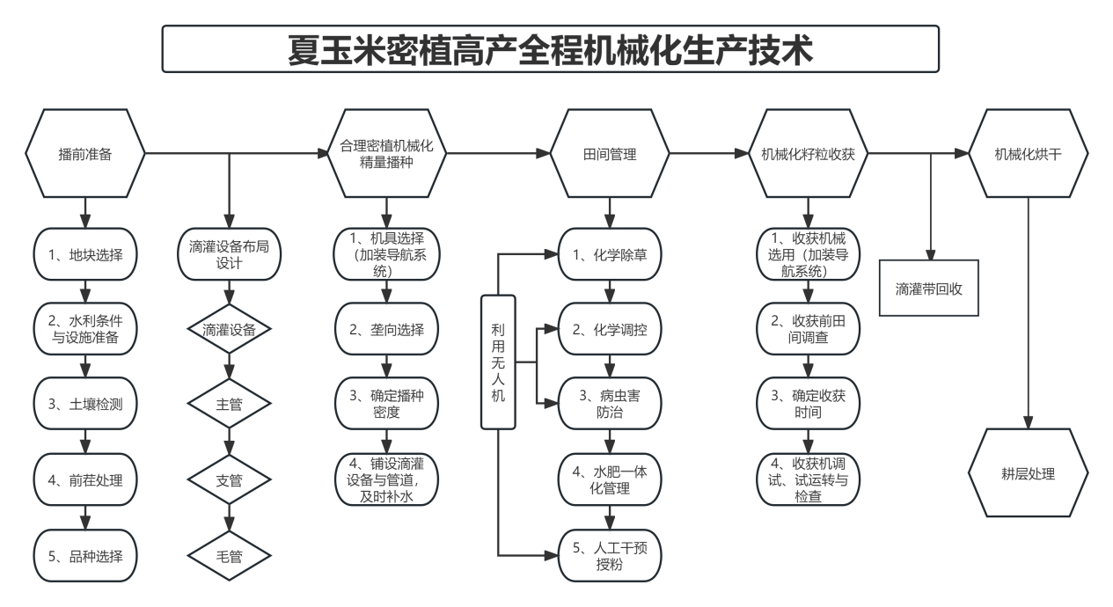

（二）核心技术及其配套技术主要内容
1.产前准备
（1）地块与垄向的选择
遵循当地气候、水利、土地经营规模等条件，参考当地常年6月15日～10月15日风向及最大风速（灾害性天气除外）等气象资料，选择顺风向作为种植垄向，保证垄向通风顺畅。选择地势相对平坦、坡度不大于8°，面积20～100亩的田块，有利于滴灌设备合理布局与铺设，保证滴水施肥均匀。
（2）品种选择与密度确定
选择通过国家或省审定，在当地已种植并表现良好的耐密、抗倒、抗逆性强、高产、稳产、适宜机械精量播种和机械收获的中早熟品种。根据当地的气候条件、土壤条件、品种特性、耕作习惯等确定适宜种植密度，每亩较当地常规种植密度增加1000～1500株，密度达到每亩5000～6500株。
（3）加装导航自动驾驶辅助系统
在拖拉机上加装导航自动驾驶辅助系统，保证行距的一致性和播种直线度，提高土地利用率和播种质量。
（4）密植精量播种机具要求与调整
密植精量播种机具应适应宽窄行密植或三角定苗栽培模式，并选用指夹式或气力式精量排种器，机架能够满足各部件与工作装置按照栽培模式准确调整到位。
机具调整主要包括：清障装置位置，播种行距、株距、播深，基肥施量、位置与播深，滴灌铺设设备位置。有清障装置的机具调整清障装置与播种中心距前后对应，旋播装置应疏松种床深度达到12cm以上，拨草装置应清理种床与播种相适应，清理后无秸草、不拥堵，适宜播种。
（5）水肥滴灌调控设备的准备与滴灌管网规划布局
主要设备有水泵、过滤器、变频恒压供水设备、水肥一体机、滴灌管件等。根据水肥一体化设备效能和地块大小、坡度，按照快速省时、精准定量、节本减耗、方便管理等原则科学规划水肥一体化首部与管路。根据地块大小，按照一次性完成灌溉量、追肥量和实施时间，设置成多个灌溉单元，一个单元原则上≥20亩，支管与毛管连接位置应根据压力衰减和地势坡度确定，各支管间互联互通，毛管长度≤120 m；地头末端支管连接毛管的末端长度应＜50 m。灌溉单元控制阀门应设置在地头或田间管理通道处。地块设计布局如图1、图2。
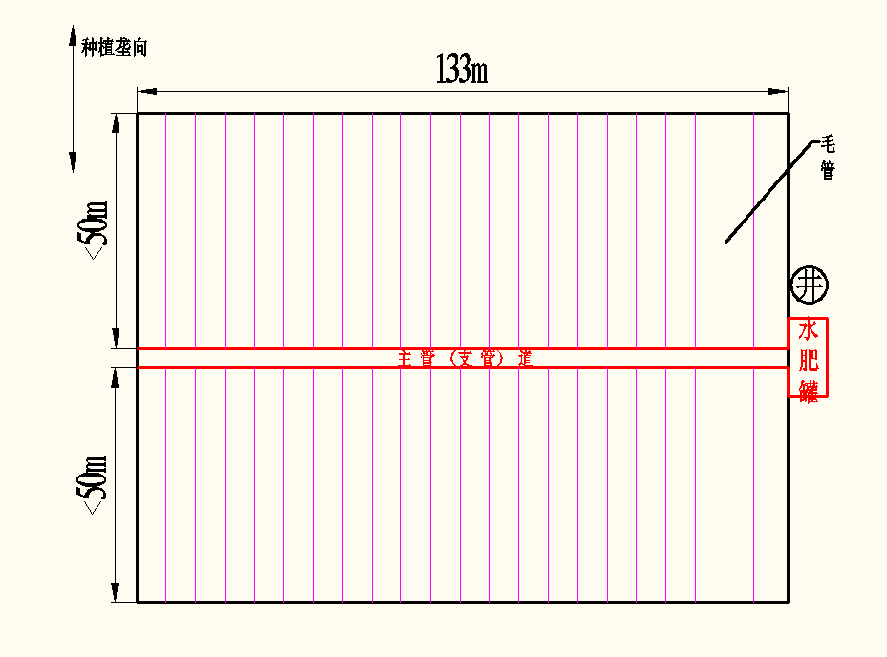

图1：20亩地块设计布局示意图
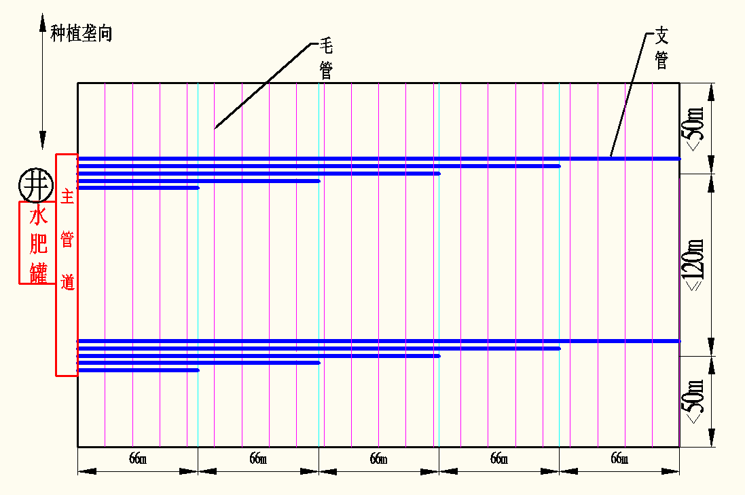
图2：100亩地块设计布局示意图
（6）确定施肥分配方案
应依据当地年度测土配方施肥数据和拟定目标产量（目标产量应高于技术实施前三年平均产量20%以上）确定施肥总量。根据农艺要求分配基肥与追肥用量，基肥以种肥同播方式施入，追肥以水肥一体化方式施入。一般磷肥和钾肥均作基肥，可根据地情和苗情，适当追肥。
（7）前茬处理
播种前应利用秸秆粉碎还田机械或秸秆打捆机械对前茬作物的秸秆进行粉碎还田或回收处理。土壤过湿时应利用旋耕机进行散墒，达到适宜播种的要求。
2.播种与水肥滴灌调控设备的安装
（1）采用80cm+40cm（如图3）宽窄行模式或者三角定苗（如图4）模式的免耕精量播种机，一次性完成清障、播种、施肥、铺滴灌带作业（需对播种机进行适当改装，增加铺设滴灌带装置）。采用宽窄行80cm+40cm时，行距偏差小于5cm，种子播深一般田块4～5cm，种肥需深施在种子侧下方5～6cm处，保苗密度5000～6500株/亩。采用三角定苗栽培模式时，播深保证在3～5cm，施肥深度在播种中心距下7～10cm处。保苗密度5500～6500株/亩。滴灌毛管应铺在相应窄行内、播种中心距上，一条滴灌带管两行玉米，滴灌毛管浅埋1cm～3cm。
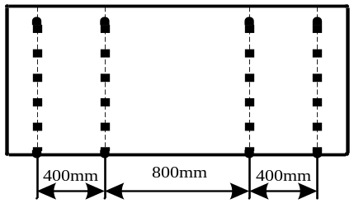

图3：宽窄行栽培模式示意图
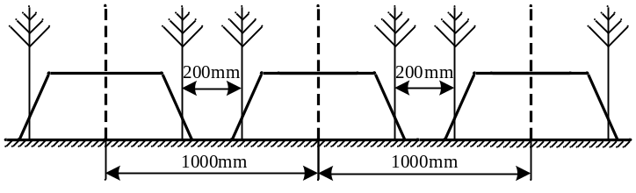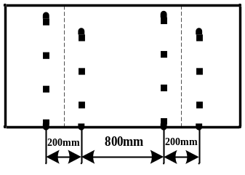

图4：三角定苗栽培模式示意图
（2）磷钾肥全部作为种肥进行种肥同播，种肥用量：纯氮（N）3kg/亩，纯磷（P2O5）9kg/亩，纯钾（K2O）11kg/亩。
（3）密植精量播种机具按照要求调整完成后应进行试播，试播距离不少于20 m，检验清障情况，播种行距、株距与播深，基肥施量、位置与播深，滴灌毛管位置与覆土深度等是否与设定要求一致。
（4）播种作业应随时观察机具作业情况，安装有滴灌带铺设装置的机具播种速度应小于5 km/h。未安装滴灌带铺设装置的机具可根据机具性能要求由慢到快确定最佳播种速度，但播种速度应小于10 km/h。
（5）播种同时，应按照规划设计安装首部与各类管路，按照设计灌溉单元连接主管、支管、毛管及管理阀门，每一个灌溉单元连接完成，要及时试运转，做到播种完毕各项设备安装、连接、调试完成。
3.滴水齐苗
（1）在播种后1～2天内完成滴水作业，创造适宜且一致的土壤墒情条件，促进种子萌发、缩小出苗时间差，提高保苗率和出苗整齐度，保证苗齐、苗匀、苗全、苗壮。
（2）按照设计单元进行轮灌，一个设计单元应在4 h内完成灌溉。宽窄行栽培模式一般滴水20 m³/亩，干燥地块滴水25～30 m³/亩，湿润地块10～15m³/亩。三角定苗栽培模式一般滴水10 m³/亩。以滴灌的湿润面超过播种行5cm左右为宜。玉米保苗率达到95%以上。
（3）播种后如遇降雨，可在雨后根据降水量情况决定是否进行滴水齐苗。
（4）同一井房控制区域或同一地块内，应在24 h内完成。
4.化学除草
（1）利用植保无人机，在苗前或3～5片叶时进行化学除草，根据当地草害发生种类按照农艺要求使用相应除草化学药剂。
（2）杂草防治应选用载荷量不小于40 L植保无人机，每公顷用水量不少于75 L，用药应选用符合农艺要求的、添加有沉降剂和附着剂的成品化学药剂，每公顷施药量按照药剂说明书调配适中（以硝·烟·莠去津为例，每公顷约3.12 L）；防治时间应选择当天10点前或16点后，并根据风向在地块边缘预留药物漂移缓冲区，避免损伤其他作物。
（3）植保无人机作业时，作业速度不高于5m/s,作业高度2.5～3m,作业幅宽5～6m；并提前做好规划，避免重喷与漏喷。
（4）前茬秸秆没有进行离田处理的地块，不建议实施苗前杂草防治。
（5）苗后除草剂使用不当易出现药害。药害明显的，可喷施碧护或芸苔素内酯等植物生长调节剂，可促进玉米生长，减轻药害。
5.化学调控
（1）利用植保无人机，根据品种要求，在玉米生育期6～8片叶时采用相应生长调控药剂进行1次化控处理；品种抗倒性差和倒伏常发地区的地块，可在9～11展叶采取二次化控。化学调控是为了缩小玉米植株1～5节间的长度，降低植株穗位高和重心高度，增粗茎节，促进根系生长，提高抗倒伏能力，构建抗倒高质量群体。
（2）药液要随用随配，一般不能与其他农药和化肥混用。在无风无雨天的9:00前或18:00后喷施。喷药后6小时内如遇雨淋，可在雨后酌情减量增喷一次。化学调控药剂要喷施均匀，不重不漏。
6.滴灌水肥精准调控
（1）根据玉米合理密植农艺要求和墒情，按照小于4 h一个设计单元依次灌溉，可根据墒情增减通水量，宽窄行密植栽培模式一般每亩滴水20m3，三角定苗栽培模式一般每亩滴水10m3；做好滴水齐苗环节后，在玉米生育期内，根据墒情适时灌溉；特别在抽雄吐丝期遇到干旱，应及时灌溉，既保证土壤足墒，又降低冠层温度；根据蜡熟期天气情况，可进行1次滴灌补水，延长叶片功能期。
（2）根据玉米合理密植农艺和化控要求，宜在玉米拔节期或大喇叭口期、吐丝期和灌浆期共进行3～4次追肥。追肥时，先冲水0.5 h～1 h，再进行追肥，追肥后，再冲水0.5 h～1 h，一个设计单元应在4 h内完成追肥。玉米生育期内，降雨与追肥节点一致时，应在雨后地块无积水时再追肥，尽量减少用水量。玉米生育期内，干旱与追肥节点一致时，灌溉与追肥同步进行，每次灌溉与追肥用水量根据旱情保证在每亩20 m³～30 m³，追肥后突遇强降雨并形成径流时，应在排水后地块无积水时调整追肥比例尽快进行补追。同一井房控制区域或同一地块内，应在24 h内完成。
（3）以产量目标800kg/亩以上，追肥随滴灌冲肥4次，共追施纯氮15-18kg/亩,依次按照20%、40%、30%和10%的比例施用。
第一次冲肥在化控后5～7天进行，此后在大口期(12展叶)、吐丝期以及乳熟期(吐丝授粉后15～20天)再进行3次冲肥；如化学调控后植株生长过快，第一次冲肥可与第二次冲肥合并，在大喇叭口期(12展叶)进行。
（4）滴灌冲肥应注意天气预报，避免大风、强降雨前进行。滴灌过程中应加强巡田检查，避免田间管道漏水，造成施肥不匀。应根据土质特点调整灌溉施肥频率和滴灌用水量，土质黏重的应适当延长滴灌时间、增加滴灌用水量，促进肥料在土层中的合理分布；砂性强的地块，应减少滴灌时间、减少滴灌用水量，而增加滴灌频次，防止过量滴灌造成水分和肥料的下渗损失。
7.病虫害防治
利用植保无人机，根据玉米病虫害发生规律，按照植保要求综合防治。由于夏玉米生长期内热量丰富、空气湿度大、降水充足，导致病虫害发生迅速，植保的方针是“预防为主，综合防治”。因此，一般在大喇叭口期和吐丝后，应进行2次综合的植保药剂防控，即“一喷多促”作业。
8.人工干预授粉
利用植保无人机，在玉米扬花吐丝期，空飞进行人工干预授粉。
9.机械籽粒收获
机械粒收应在籽粒含水率≤25%时收获。如果收获时籽粒含水率不能满足要求，应在保证冬小麦适期播种的前提下尽可能晚收。
收获前必须对待收地块进行田间调查，掌握玉米品种、种植行距、株距、植株自然高度、果穗最低结穗高度、茎杆直径与干湿、倒伏倒折率、果穗粗细与干湿、成熟整体均匀性、籽粒含水率、地块大小干湿等情况。收获时籽粒含水率≤25%，植株倒伏倒折率≤5%，果穗最低结穗高度≥35cm；土壤绝对含水率和土壤坚实度应适宜机器作业；作物表面无明水；对田间障碍物做出明显标志，有沟渠和田埂的地块要平出机车通行道路。
作业前要对收获机进行全面检查，无问题后可进行空负荷运转。运转一段时间后停车检查主要运动部件的轴承、皮带是否发热，液压系统是否漏油，一些部件是否松动，有问题的部件及时给予调整或更换，然后进行空载行走观察。
选用割台行距适应种植行距的玉米籽粒联合收获机进行作业，收获作业过程中，应选择正确的作业参数，尤其是脱粒机构和清选机构的工作参数（如脱粒滚筒转速、凹板间隙等），并根据玉米生长、成熟和籽粒水分状况及时检查与调整，使收获机保持良好的工作状态，降低机收损失，提高作业效率，以保证玉米品质。作业质量要求：机械收获的田间落粒与落穗合计总损失率不超过4%，籽粒破碎率不高于5%，含杂率不高于2.5%。
10.滴灌带机械化回收
（1）前期田间准备。应在机械化籽粒收获前人工将主管盘起备下年使用，机械化籽粒收获后人工将支管盘起备下年使用，人工收支管时将支管两侧的毛管连接牢固，并观察玉米秸草量及毛管是否有霸王根卡固或土块压实情况。
（2）滴灌带回收机械选择与调整。玉米秸草量不大或无霸王根卡固、土块压实毛管时，可选择普通前置式滴灌带回收机械或固定式滴灌带回收机械。玉米秸草量太大或有霸王根卡固、土块压实毛管时，应选择前置式精准滴灌带回收机械，并调整加装在拖拉机上的导航自动驾驶辅助系统数据与播种时数据对应，调整拨草轮支架与作业行距对应、拨草齿尖与滴灌带距离在5 mm～10 mm之间，调整铲根盘支架与作业行距对应并入土1mm～3 mm，调整铲根盘两个圆盘铲位于滴灌带两侧紧贴玉米植株根部，调整卷扬机构与各导向轮顺畅，调整滴灌带脱离机构方便滴灌带回收后取下。
（3）作业要求。滴灌带回收作业时应注意滴灌带是否有断裂或夹带秸草，并及时续接或清除；行走式滴灌带回收机械作业速度应小于3 km/h，卷扬机构转速与行走速度同步。
11.机械化秸秆处理
滴灌带回收后应利用秸秆粉碎还田机械或秸秆打捆机械对玉米秸秆进行粉碎还田或回收处理。
12.机械烘干
收获后的籽粒，需立即干燥处理，严禁堆积。根据收获后籽粒含水率高低以及天气情况采取机械化烘干或自然晾晒处理。籽粒含水率>25%、且气温高于25℃时，应3h内进行机械化烘干。机械化烘干应根据玉米用途的不同选取合理的烘干工艺，推荐连续式烘干机。
13.机械化耕层处理
每2～3年在玉米收获后、麦播前利用深松机或深耕犁进行一次深松或深翻，以便打破犁底层，提高下季玉米植株抗倒伏、抗逆性能力等。
三、适宜区域
适宜在我省夏玉米区推广应用。
四、注意事项
1.注意增密群体的倒伏、大小苗和早熟等问题；这些问题通过耐密抗倒品种、化控、滴水出苗、水肥调控、耕层构建等关键技术综合施用，实现密植群体防倒、防衰和提高整齐度。
2.根据密植群体的生长发育和水肥需求规律，按需分次灌溉和施用肥料，实现群体生长的精准调控。
3.每次施肥时结合灌溉、水肥一体化设备性能、管网布局，应计算出每个灌溉区的用肥量，一次性加入施肥罐中，每次施肥前，先滴清水0.5-1小时，然后再开始滴肥，以保证施肥的均匀性。
4.渍涝灾害发生时，可采用“十”字或“井”字型引渠尽快将地块中的积水排出，待地表无明水时及时补肥，同时根据农艺要求加大施肥量。
5.收获时，应注意不同地块玉米品种及成熟度，按照调整方法调整到位，保证降低机收损失率和其他作业质量指标。
五、技术依托单位
单位名称：河南省农业技术推广总站、漯河市农业机械技术中心、河南省农业科学院粮食作物研究所

联系人：郭栋、鲁镇胜、乔江方

